【例9.18】 已知状态转移矩阵 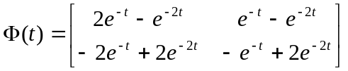，试求A。
解 利用性质（1）、（2），有
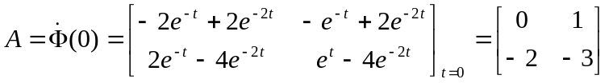
【例9.19】已知状态方程：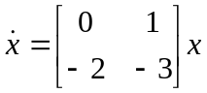，试求状态转移矩阵的逆矩阵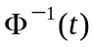。
解 已知该齐次状态方程的转移矩阵为：
，
利用性质（4）得
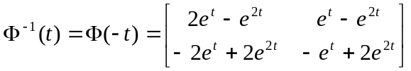
还可以根据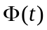按一般矩阵求逆矩阵的方法求取。

